Enlace: <http://www.nacion.com/nacional/tico-millones-nacera-marzo_0_1625237512.html>

Costa Rica está a 110.000 personas de completar ese número de habitantes

# El tico 5 millones nacerá en marzo del 2018

ACTUALIZADO EL 02 DE ABRIL DE 2017 A LAS 12:00 AM

El seis millones llegaría en 30 años, y poco después, la población disminuiría

Desde que nació el costarricense cuatro millones, han pasado 17 años

[POR SOFÍA CHINCHILLA](http://www.nacion.com/autores/sofia_chinchilla/) sofia.chinchilla@nacion.com

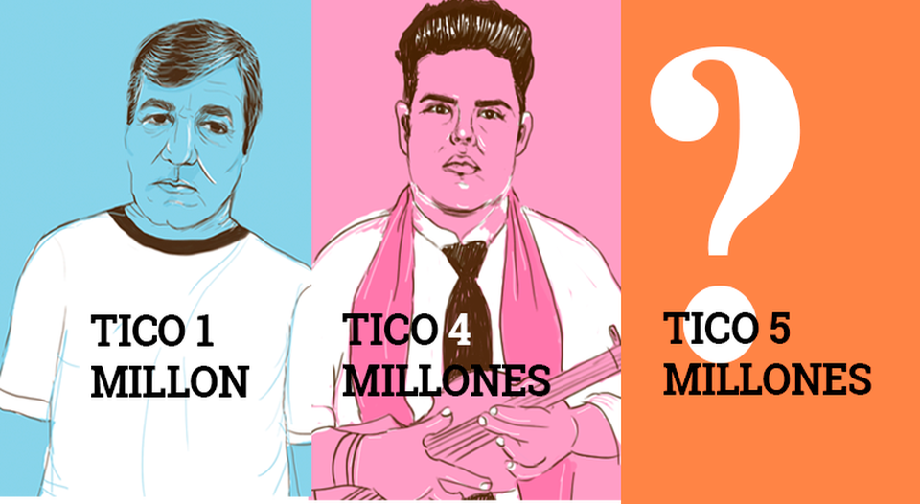

De acuerdo con el INEC, en Costa Rica viven hoy 4,89 millones de habitantes. Los seis millones se completarían en el 2045. (DISEÑO LN)

No se sabe quién será, pero sí hay una idea bastante aproximada de cuándo ocurrirá: los científicos calculan que el 25 de marzo del 2018, a eso de las 5:10 p. m., el nacimiento de un bebé marcará la llegada a los cinco millones de habitantes en Costa Rica.

La celebración también podría estar marcada por la sorpresa si quien protagoniza el hito es un extranjero que migra al país para rehacer su vida.

En cualquier escenario, e incluso si la fecha fuera otra, el día quedará marcado en la historia. En principio, será solo una anécdota curiosa, pero también servirá como recordatorio de que el país se está transformando.

La primera pista es la desaceleración en el crecimiento de la población, según registra el Instituto Nacional de Estadística y Censos (INEC).

“Cada vez tardamos más en alcanzar un millón más: entre el millón cuatro y el cinco habrá 17 años, mientras que el cuarto millón llegó 11 años después que el tercer millón”, señaló Luis Rosero Bixby, investigador del Centro Centroamericano de Población (CCP), de la Universidad de Costa Rica.

De acuerdo con el INEC, en Costa Rica viven hoy 4,89 millones de habitantes. Los seis millones se completarían en el 2045 –dentro de 28 años–. Ese sería el último millón que sume la población, pues poco después empezaría a descender.

### Hacia el punto máximo

La fecha prevista por el INEC para el nacimiento del tico cinco millones se calcula suponiendo que en los próximos meses no habrá cambios drásticos en el comportamiento de la natalidad, la mortalidad y las migraciones.

Esas mismas variables permiten comprender los cambios que experimenta el país y prever que la población alcanzará un punto máximo y después descenderá.

“Algo interesante es que el aumento de la población en estos tiempos se da exclusivamente por inercia: la población de Costa Rica ya aplicó el freno”, manifestó Rosero Bixby, en referencia a la reducción en la cantidad de nacimientos.

Actualmente, en promedio, cada mujer da a luz a 1,7 hijos; menos de los 2,1 que debería tener cada pareja para reemplazarse al momento de su muerte.

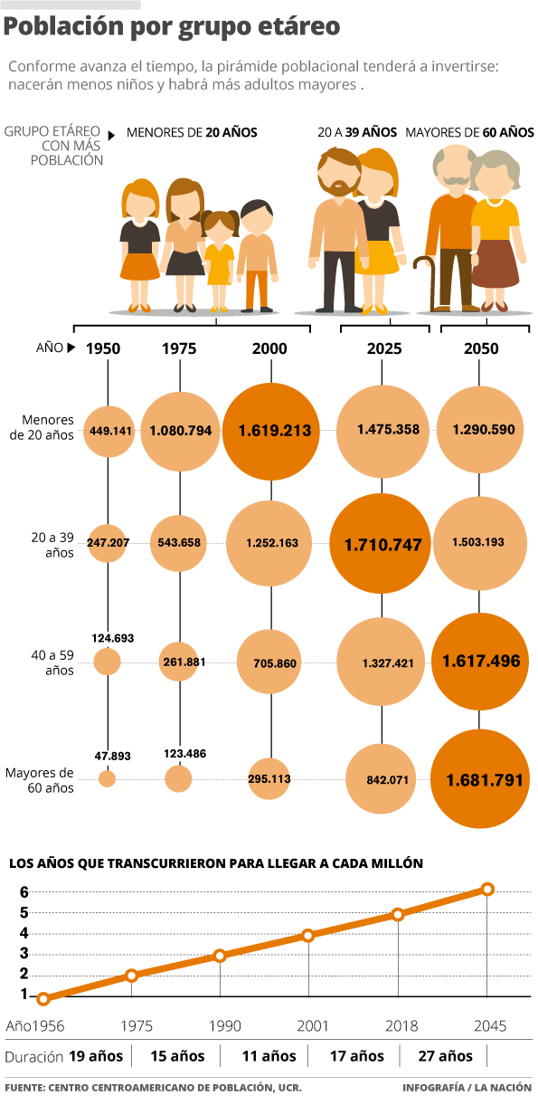

Población por grupo etáreo (INFOGRAFÍA / LA NACIÓN)

No obstante, por ahora, el número de habitantes sigue en aumento. De acuerdo con Rosero, eso ocurre porque la cantidad de adultos jóvenes que está reproduciéndose es relativamente alta, por lo que hay más nacimientos que muertes.

Olga Marta Araya, coordinadora de la Unidad de Estadísticas Demográficas del INEC, añadió el hecho de que la esperanza de vida sea alta (80,2 años) y la mortalidad infantil, por el contrario, sea baja (7,3 defunciones por cada 1.000 nacimientos), lo que propicia que se acumulen habitantes y, por tanto, que la población crezca.

De acuerdo con Araya, pese a que las mujeres tienen cada vez menos hijos, hay un segmento que destaca: el de las nicaragüenses, quienes tuvieron 10.000 de los 70.004 partos registrados el año pasado.

Pese a ello, en algunas décadas –cerca del 2050, según Rosero–, los patrones se revertirán.

“Llegará un momento en el que el número de nacimientos y muertes será igual y otro momento en que habrá menos nacimientos que muertes, y empezará a disminuir la población”, explicó el estadístico.

### Costa Rica en el 2050

Al llegar la mitad del siglo, en Costa Rica habrá seis millones de habitantes, el niño cinco millones tendrá 32 años y en los parques habrá más adultos mayores ejercitándose que niños jugando. Las escuelas tendrán menos alumnos y, probablemente, sean más las personas que sigan laborando tras cumplir los 65 años.

En el 2050, los mayores de 60 años serán el grupo más grande de la población, con 1,7 millones de personas. Habrá 1,6 millones de habitantes de entre 40 y 59 años; 1,5 de 20 a 39 años, y 1,3 millones menores de 20 años.

“El contrato que los costarricenses hicieron en los años cuarenta con la seguridad social funcionaba en tanto tuviésemos una población tipo pirámide: muchos jóvenes y pocos adultos mayores (...) Cuando cambia esta pirámide, todo esto se descalabra y no puede seguir funcionando igual”, dijo Rosero Bixby.

Pese a los retos para hacer sostenibles los sistemas de pensiones y para dar abasto con la atención médica a los ancianos, Araya considera que los cambios también dan oportunidades de mejora, sobre todo para que los adultos mayores estén sanos, realizados y tengan un rol activo en la sociedad.

Para la investigadora, es una cuestión generacional: hace algún tiempo, las personas de 50 años ya se consideraban mayores; pero las mejoras en la salud, la esperanza de vida y el cambio en los roles familiares han promovido que actualmente, una mujer de esa edad “esté en lo mejor de su vida”.

“Quiero ser positiva: me imagino centros educativos donde una maestra les puede dar atención personalizada a sus niños, porque va a tener grupos de 12 estudiantes. Pero también me imagino un país siendo atendido por personas ya adultas. Esa mentalidad de que las personas de 65 años y más son para enviar a la casa, para el 2050 debería haberse erradicado”, dijo Araya.

## 45 años entre dos niños emblemáticos

Nacieron con 45 años de diferencia, pero tienen en común la ilusión de que en Costa Rica haya más oportunidades de trabajo para que todos puedan salir adelante.

También los une el haber sido noticia justo al momento de nacer, pues sus llegadas marcaron hitos en la historia de un país en crecimiento.

Helbert Núñez Artavia nació en el viejo pueblo de Tronadora de Tilarán –ahora cubierto por las aguas del embalse Arenal– el 24 de octubre de 1956, con la atención de todo el país, pues con él se completó el primer millón de habitantes.

Creció en varias comunidades de Tilarán, Heredia y San José, y trabajó varios años como taxista. Núñez, de 61 años, asegura que le habría gustado estudiar, pero la muerte de su papá lo obligó a abandonar el colegio y empezar a trabajar.

“Tenía aspiraciones, como era el niño millón, siempre me inculcaban que tenía que ser un profesional. Esa era la idea de mis padres. Todo se truncó porque el Gobierno nunca cumplió la promesa de darme estudios”, contó Núñez.

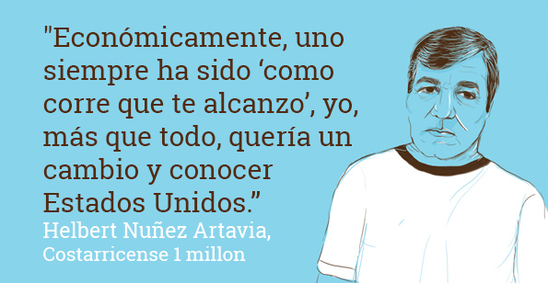

Helbert Núñez Artavia nació en el viejo pueblo de Tronadora de Tilarán el 24 de octubre de 1956. (DISEÑO LN)

Sus deseos de conocer algo diferente lo llevaron hasta Nueva Jersey, en Estados Unidos, donde se quedó por 17 años. Regresó hace un mes.

Encontró una Costa Rica un poco cambiada, con las casas y los establecimientos estrujados, con calles dañadas y llenas de vehículos. Aun así, le gusta su país. Lo más bonito es la paz, la libertad y el clima, asegura.

¿Qué podría ser mejor?, se le consultó. “Tal vez más oportunidades de trabajo, para todo tipo de personas, sin importar la edad”, manifestó.

Ese es el mismo anhelo de Arnoldo Jotsuan Soto Castro, el limonense, de 16 años, quien en el 2001 fue noticia al convertirse en el costarricense número cuatro millones.

Él aspira a ser maestro de Música y director de orquesta, para presentarse algún día en el Teatro Nacional. Sabe tocar violín, chelo y guitarra, cuya ejecución estudia con la ayuda de una beca en el Conservatorio del Colegio Universitario de Limón, al mismo tiempo que saca la secundaria en el Colegio Diurno de Limón.

“Más oportunidades de trabajo y para los jóvenes, tiempo libre para estar con la familia, centros de recreación, que ayuden a los indigentes”, enumera, como aspectos que podrían hacer que su provincia mejore.

Mientras tanto, Arnoldo seguirá estudiando y ayudándole a su mamá en las tareas del hogar. Dice que le gusta cocinar, y que sus mejores platillos son el arroz arreglado y el cantonés.

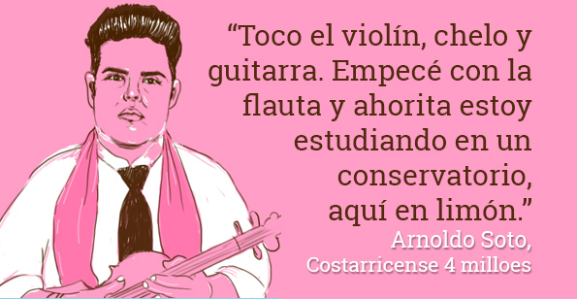

Arnoldo Jotsuan Soto Castro fue noticia al convertirse en el costarricense número cuatro millones. (DISEÑO LN)